Дополнительный материал к теме
«Ближний круг»
Статья опубликована в журнале «Генеральный Директор» www.e.gd.ru/286567

Оценка сотрудников по компетенциям
Дмитрий Ефимов,
генеральный директор «Нижфарм», вице-президент компании Stada по России, странам СНГ и Балтии, Нижний Новгород

Чтобы эффективно управлять компанией, руководству важно знать возможности своих сотрудников. Традиционный подход к оценке персонала – по факту выполнения должностных обязанностей – не позволяет в полной мере использовать потенциал каждого сотрудника. Поэтому сегодня актуально такое направление в кадровой работе, как оценка персонала, основанная на компетенциях.

Что такое модели компетенций
Модель компетенций – это набор требований, предъявляемых к сотруднику на определенной должности с учетом стратегических целей компании. Другими словами, компетенция – это желаемая форма поведения сотрудника с точки зрения организации.
Каждая должность предполагает приоритетные задачи, выполняя которые сотрудник вносит личный вклад в общее дело. Если сравнить конкретного сотрудника с идеальным работником на этой должности (оценив его по набору необходимых компетенций), то сразу видны пробелы в знаниях и навыках. Поэтому модели компетенций удобно использовать при подборе новых людей, формировании кадрового резерва, проведении оценочных и аттестационных мероприятий.

Как разрабатываются модели компетенций
Компании, ограниченные в средствах, могут пойти по простому пути и использовать готовую модель компетенций, лишь слегка адаптировав ее к своему бизнесу. Но ведь каждая компания уникальна и работает по своим правилам. Поэтому мы предпочли другой вариант – разработать собственную модель компетенций, в которой будет наиболее полно учтена специфика компании. Для создания модели была привлечена одна из ведущих фирм в сфере кадрового консалтинга, оценки и развития персонала. Мы начали с разработки компетенций для региональных менеджеров, работающих в департаменте продаж и маркетинга, поскольку для компаний фармацевтической отрасли это одна из наиболее приоритетных категорий персонала, ключевое звено в цепочке продаж.
Набор требований к должности формировался в ходе бесед с ключевыми менеджерами и наиболее успешными сотрудниками; анализировались должностные инструкции. Этим занимались консультанты совместно с нашей рабочей группой. В результате были выделены семь ключевых компетенций региональных менеджеров (см. схему).

Схема. Модель компетенций регионального менеджера
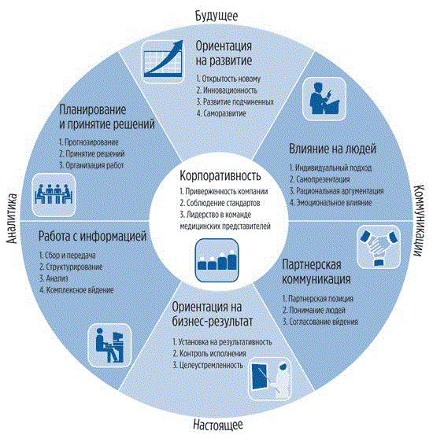
Следующим этапом стала разработка оценочной шкалы для каждой выделенной компетенции: от минимально допустимого до желаемого уровня развития. Для оценки компетенций наша проектная группа разработала комплексный инструмент. Каждый поведенческий индикатор оценивается наиболее адекватным методом (интервью, ассесмент-центр, метод «360 градусов» и др.). Например, известно, что в ходе интервью очень сложно оценить интеллектуальный потенциал менеджера. Поэтому для оценки аналитических способностей мы использовали специально разработанные профессиональные кейсы и задания-презентации. В результате точность и объективность выводов по уровню развития компетенций многократно повышается.

Как мы применяли модель компетенций на практике
Оценка по компетенциям осуществлялась в три этапа.
- На подготовительном этапе каждого менеджера оценивали его коллеги и подчиненные, а также непосредственный руководитель; кроме того, мы просили менеджера дать самооценку.
- Основной этап включал интервью, решение коммуникативных и аналитических кейсов, оценку результативности.
- На заключительном этапе проходило собрание всех экспертов, принимавших участие в процессе оценки, а также специалистов кадровой службы и топ-менеджеров компании. Они обсуждали уровень развития компетенций каждого сотрудника, обосновывали свои оценки, давали качественные характеристики. Это позволило более точно выделить и описать сильные стороны и зоны развития каждого сотрудника.
В роли экспертов на всех этапах, кроме последнего (оценка результативности), выступали менеджеры других подразделений, которые руководят на тех же территориях продвижением препаратов других терапевтических групп. Специалисты кадровой службы контролировали соблюдение единых стандартов оценки. Оценку результативности проводил непосредственный руководитель сотрудника.

С какими трудностями мы столкнулись
Конечно, не обошлось без трудностей. В самом начале (на этапе сбора информации) часть сотрудников компании стала сомневаться в необходимости создания и внедрения модели компетенций. После проведения оценки по компетенциям удалось их переубедить. Даже самые ярые скептики увидели, что полученные результаты имеют реальную практическую ценность.
Еще с одной трудностью мы столкнулись в ходе проведения оценочного опроса сотрудников. Оказалось, что части работников сложно сохранить объективность при оценке своих руководителей. Главная причина –страх разглашения информации и, как следствие, возможных репрессий. Несмотря на то что мы гарантировали респондентам, которые заполняли анкеты, полную анонимность, некоторые все равно испытывали трудности, выставляя оценки. Именно поэтому в следующем году на этапе подготовки мы планируем более подробно информировать сотрудников (оцениваемых, подчиненных, экспертов) о целях опроса, принципах сбора и обработки полученной информации.
Третья сложность, о которой хотелось бы сказать отдельно, – это споры при согласовании оценок каждого сотрудника на заключительном этапе. Чтобы избежать разногласий, мы ввели четкие правила обсуждения, определили критерии принятия решений. Мы регламентировали, в каких случаях больший вес имеет оценка экспертов, в каких – оценка непосредственного руководителя, а в каких спор может разрешить только независимый судья. В качестве последнего выступал директор департамента продаж и маркетинга.

Результаты
К настоящему моменту оценку по компетенциям в компании прошли все региональные менеджеры департамента продаж и маркетинга. На основании результатов оценки для них будут разработаны индивидуальные планы развития.
Результаты превзошли наши ожидания. Теперь руководители подразделений могут сами принимать более взвешенные кадровые решения в отношении ротации персонала. Кадровая служба располагает материалом для разработки программы обучения менеджеров, позволяющей прицельно заниматься их развитием. Сотрудники получили возможность заниматься самосовершенствованием, поскольку смогли объективно оценить уровень развития своих компетенций, узнать мнение о своей работе коллег, экспертов и непосредственного руководителя.
Этот проект рассматривается в компании как пилотный. Планируется, что оценка по компетенциям станет регулярной и будет осуществляться в рамках процедуры ежегодной аттестации персонала. Некоторые кейсы, использованные в оценке, уже сейчас применяются при отборе персонала на должность регионального менеджера. Следующий шаг – распространение подхода к оценке персонала на основе модели компетенций и на другие подразделения компании.

Об авторе:
Ефимов Дмитрий. Окончил экономический факультет Нижегородского государственного университета им. Н.И. Лобачевского. Имеет диплом бизнес-школы IEDC – Bled School of Management (Словения). В компании «Нижфарм» начал работать сразу по окончании вуза, прошел путь от менеджера-аналитика до Генерального Директора.

